高雄市立中正高中112學年度第2學期
國中第2次教學研究會議紀錄—科技領域
一、時間︰民國 114年4 月21 日(星期 一 ) 12:05 ~ 13:00 。
二、地點︰圖書館親子共讀區
三、簽到表：如附件
四、主席致詞
五、宣導事項：如議程
六、會議照片
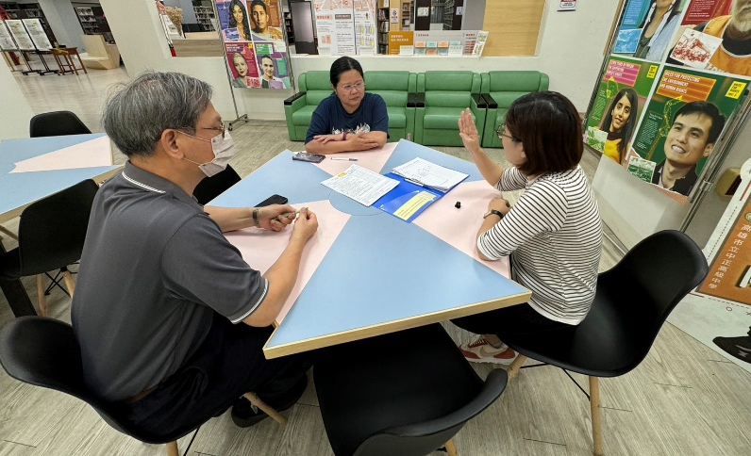 | 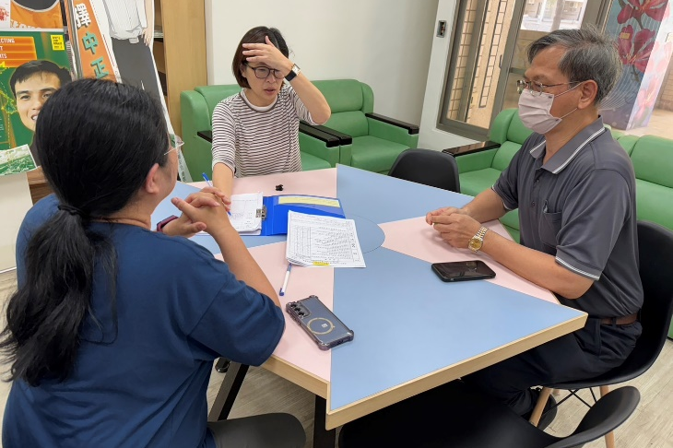

七、共同討論
- 請討論114學年部定及彈性課程評量項目與標準(附表為113學年度評量標準[分科分年級分學期]，可直接於表格上修正或新增為114版本，4/25(五)紙本繳回教學組。[請留意需與課程計畫上評量項目與標準內容相同]
●討論：114學年度生活科技及資訊科技各年級評量標準維持不變。
- 請討論113學年度課程評鑑(下學期)、114學年度彈性課程計畫+表2+表4、114學年度部定課程計畫+議題融入，以上表件請於時間內上傳。(教學組)
●討論：(1)113學年度課程評鑑(下學期)已完成上傳
(2)114學年度課程計畫及相關表件，將依規定期限上傳(生活科技各年級:許智媖主任、資訊
科技各年級:沈維哲師)
- 請各科提供114學年度召集人於附件。(教學組)
●討論：114學年度科技領域召集人由許智媖主任擔任。
- 為使生生用平板計畫之載具能有更大之使用效益，提升每週開機率及使用時間，擬重新配置載具
，目前考慮的方式有：
- 由欲使用之科目/領域提出申請
- 各領域配置分組教學所需之數量(例如:每領域8台)，其餘設置於公用空間(例如視聽教室二)
，供每位學生一機上課時使用。
- 或請各領域討論，提出其他合適的方式。圖書館將彙整大家意見，提課發會進行決議。
(圖書館)
●討論：此為上學年討論議題，本次毋需討論。
- 請各領域至教育部校園數位內容與教學軟體網站之產品介紹頁面（https://www.sdc.org.tw/shop/），檢索相關校園數位內容與教學軟體相關資訊，依順位提列需求清單(相關表單及檔案另email給領召)，圖書館將彙整各領域提列內容，提課發會或行政主管會報決議正式購買清單(國中部今年補助經費71,550元)。(補充說明:因教育部網站未標示軟體價格資訊，故實際購買時會依經費因素調整，若有提列而未購買之狀況，敬請見諒!!) (圖書館)
●討論：此為上學年討論議題，本次毋需討論。

八、分科討論
- 請完成本(113)學年生涯成果報告繳交。(資料組)
●討論：已知會本學年度生涯成果報告撰寫者許智媖主任。

九、共同討論主題臨時動議或其他對學校建議（若無請填無）
⯄科內事務決議留存
⯄僅告知不須行政回應
⯄須行政回應 | - 關於2/25國中體育班課程規劃及課業輔導會議，體育班導師提到國一體育班無資訊科技課程(目前生活科技開在1、3年級，資訊科技開在2、3年級)，造成學生對相關資訊系統操作不熟悉，建議體育班於國一開設資訊科技課程。經討論，建議體育班資訊科技改開在1、3年級，生活科技改開在2、3年級，但資訊科技3年級時使用2年級之課本上課。  - 因體育班之資訊科技及生活科技皆各只有兩個學年有安排課程，故建議體育班學生是否可以只買1、2年級之課本，以利課程之連續與銜接。  (國二生活科技用1年級課本，國三生活科技及資訊科技用2年級課本)

十、散會

